У всего в жизни есть своё начало...

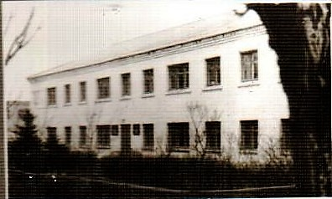У всего в жизни есть своё начало, своя точка отсчёта. И этой точкой отсчёта для каждого человека является школа. В 2014 году Октябрьская общеобразовательная школа отметила юбилей – 55 лет! Более чем полувековая история школы - это история её педагогов и учеников.

В 1959 году в п. Виноградном решено было открыть начальную школу для трёх посёлков: Виноградный, Победа и Прогресс. Эту нелёгкую ношу доверили молодому специалисту- Зиновьевой Раисе Фёдоровне. На её хрупкие плечи легли все тяготы открытия школы. Благодаря упорному труду 1 сентября 1959 года Октябрьская начальная школа распахнула свои двери для 40 ребятишек. И встретили их Зиновьева Р.Ф и Шамина Т.В.

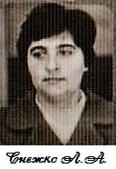Так началась летопись образования в п. Виноградном. Многое менялось, но учителя, вложившие душу в своих учеников, оставались верны своей профессии. Раиса Фёдоровна проработала в школе учителем истории и географии, а затем и завучем - 35 лет. В 1968 году в небольшой коллектив вливается Матвейкина Е.П., проработавшая в родной школе 42 года, большую часть из которых учителем русского языка и литературы. Третьим учителем тогда была Снежко Л.А, которая отдавала своё сердце маленьким детям.

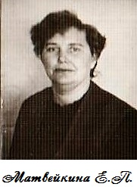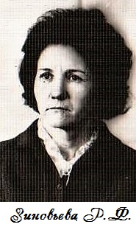

Посёлок, с каждым годом становилось всё больше учеников. В 1970 году школу реорганизовали в Октябрьскую восьмилетнюю, которую возглавил Крахмалец М.И. В эти годы приходят работать новые учителя. Щепелева Галина Титовна пронесла через все 35 лет работы любовь к младшим школьникам. В 1972 году в посёлок приезжают супруги Хохловы. Анатолий Васильевич возглавлял школу с 1972 по 1986 год. А Надежда Фёдоровна работала учителем математики, затем заместителем директора по УВР, а с 1988 года становится 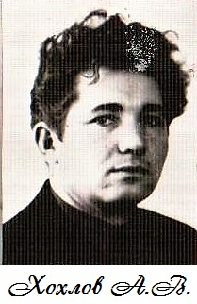директором школы. Уже 46 лет Надежда Фёдоровна работает в школе, 26 из них находится на руководящем посту, а теперь возглавляет школу- интернат п. Виноградного. Хочется вспомнить о Поповой Татьяне Николаевне, которая пришла в школу 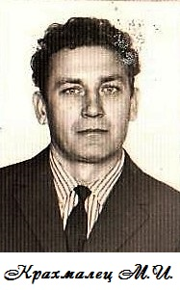молоденькой девушкой учителем математики, с 1986 по 1988 она работала директором школы, а затем до конца своих дней завучем. Большой вклад в развитие образования внесли Оленина Н.И, Скопа Л.М, Гурина В.Ф, Ревин Н.И, Шмакова Г.Н, Токарева С.И., Токарев В.В, Калинина Н.А, Шевцова В.В, Пашко М.Н, Хохлова Н.В. С 2007 по 2013 год школу возглавлял Хохлов А.А, который много уделял внимания развитию туризма

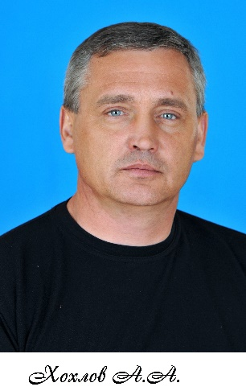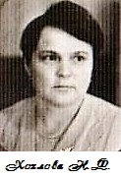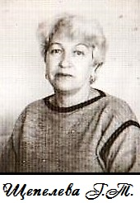

Немало испытаний выпало на долю школы, но она выстояла и продолжает своё святое дело – учить и воспитывать детей.

Сейчас школу возглавляет С.А. Русакова. Педагогический стаж Светланы Александровны более 26 лет, 24 из которых она работает в Октябрьской школе.

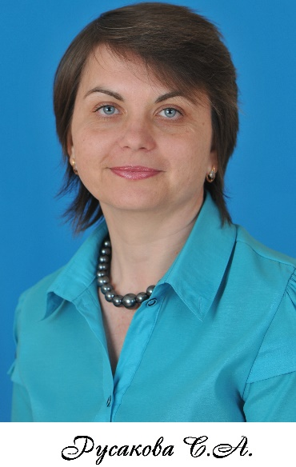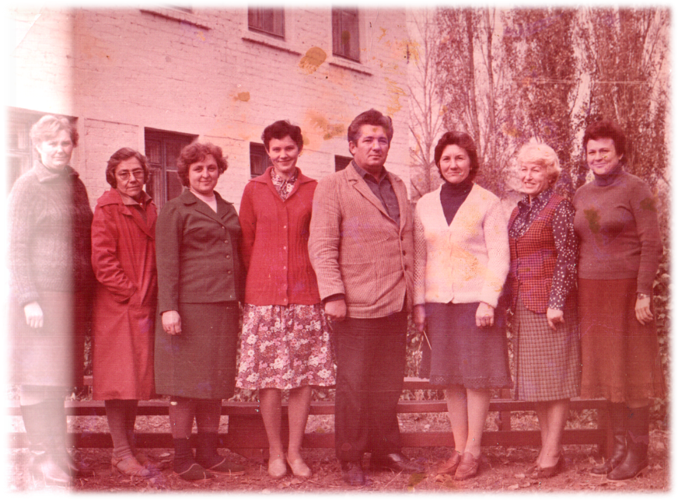Немало выпускников Октябрьской школы продолжили благородный труд своих учителей. Восемь из них сегодня трудятся в родной школе. Шмакова Н.П.- заместитель директора по УВР, учит детей истории, развивает вокальные навыки, знакомит с искусством. Вакулик Л.В. много лет помогает ребятам постигать физику. Царицу наук - математику познают ученики благодаря Буниной В.В. Под руководством Исмангуловой М.М., юные исследователи познают многообразный мир географии. Любимым местом всех ребят являются спортивный и тренажёрный зал, а заведует там Напреенко В.В, ведь именно он прививает ребятам любовь к спорту. Учитель начальных классов Бунина Л.П., продолжает нелёгкий труд своей первой учительницы – Щепелевой Г.Т. Всегда окружена детьми разного возраста старшая вожатая Герасименя А.В., потому что она организует досуг детей, проводит школьные праздники. Филимонова С.Н. заведует школьной библиотекой, знакомит детей с мудрым наставником – книгой.

Учителя школы ежедневно «совершают открытия» вместе с учениками. В растительный и животный мир юннатов увлекает Кренгель И.А. «Мудрому, доброму, вечному» учит Матвейкина И.Д на уроках русского языка и литературы, а разгадать тайны иностранного языка помогает Рябцева Н.М. По стопам своих первых учителей пошли Спиридонова Н.П. и Кравчук Л.Д. Они встречают самых маленьких учеников и увлекают их в путешествие на планету Знаний.

Гордость нашей школы – это наши ученики, которые не раз становились победителями и призёрами районных и областных конкурсов, предметных олимпиад и спортивных соревнований. А окончившие школу, с достоинством несут звание выпускника Октябрьской школы, радуют своими успехами родителей и педагогов.

Наши выпускники